move : déplace et renomme des pages et des fichiers multimédias
Ce plugin déplace et renomme des pages et des espaces de noms y compris des fichiers multimédias en ajustant automatiquement les liens et références qui pointent vers ces pages.

Pré-requis

Installation
Recherchez et installez le plugin à l'aide du Gestionnaire d'extensions
Faites une sauvegarde avant d'utiliser ce plugin, surtout si vous prévoyez d'apporter des modifications importantes !
Ce plugin ne met pas à jour les règles ACL. Par exemple, si vous aviez une règle ACL qui protégeait en lecture une page wiki, cette règle n'aurait plus aucun effet après avoir déplacé cette page.

Configuration

Utilisation
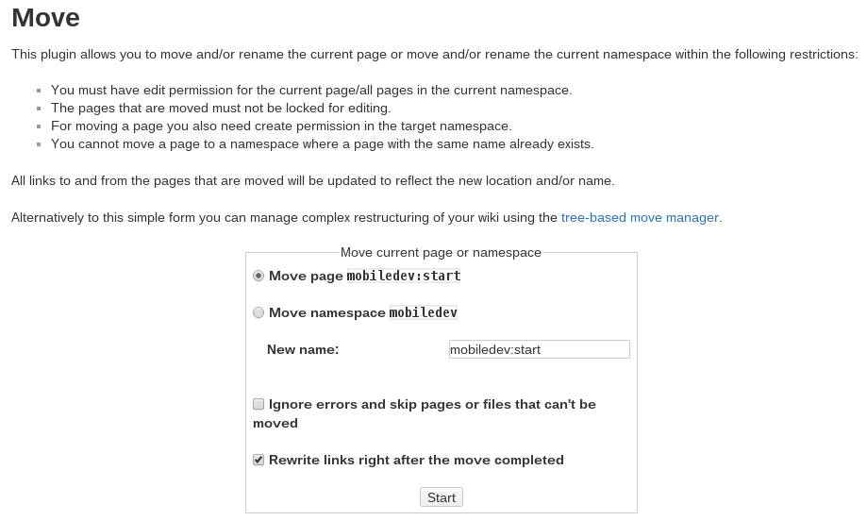

Déplacer la page ou l'espace de noms en cours
C'est la partie principale du plugin.
Pour l'utiliser, ouvrez la page à modifier, ouvrez le menu Admin et sélectionnez Déplacer/Renommer pages et catégories...
Dans la zone de saisie, basculez entre la page ou l'espace de noms actuel et indiquez un nouvel emplacement.
Cliquez sur Démarrer pour prévisualiser vos modifications et vous pouvez démarrer l'opération de déplacement.
Pour déplacer un espace de noms avec quelques pages dans des sous-espaces mais aucune directement sous l'espace de noms, utilisez la méthode de déplacement basée sur l'arborescence.

Déplacement basé sur l'arborescence
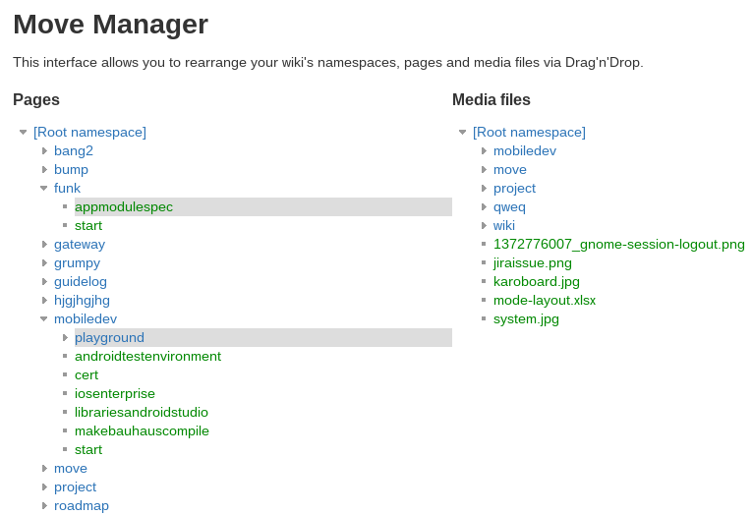
Pour les restructurations plus compliquées, ouvrez le gestionnaire de déplacements par arborescence en cliquant sur le lien :
Le gestionnaire de déplacement permet de faire les déplacements et renommages par des opérations de glisser-déposer.
Déplacez simplement les pages, les fichiers multimédias et les espaces de noms vers les emplacements voulus jusqu'à ce que l'arborescence reflète la nouvelle mise en page.
Plusieurs pages, fichiers multimédias ou espaces de noms peuvent être sélectionnés à l'aide de cases à cocher. Lorsque l'un des éléments sélectionnés est déplacé, tous les éléments sélectionnés sont déplacés.
Le déplacement échoue (c'est-à-dire que rien n'est changé) si l'un des éléments sélectionnés ne peut pas être déplacé vers la cible (en raison d'un conflit de dénomination).
De nouveaux espaces de noms peuvent être créés en cliquant sur l'icône «+» à côté de l'espace de noms racine.
Les espaces de noms nouvellement créés peuvent ensuite être déplacés et / ou renommés.

Renommer une page simple
Les utilisateurs peuvent renommer (ou déplacer) la page sur laquelle ils se trouvent actuellement, par un bouton.

Désinstallation

Voir aussi
(fr) https://www.dokuwiki.org/plugin:move

Basé sur << Move Plugin >> par Michael Hamann.

